**Кушер Дмитро Євгенович ЗІПЗк-22-1**

**Лаб 3**

**Завдання 2.1.**

Створення регресора однієї змінної

import pickle  
import numpy as np  
from sklearn import linear_model  
import sklearn.metrics as sm  
import matplotlib.pyplot as plt  
# Вхідний файл, який містить дані  
input_file = 'data_singlevar_regr.txt'  
# Завантаження даних  
data = np.loadtxt(input_file, delimiter=',')  
X, y = data[:, :-1], data[:, -1]  
# Розбивка даних на навчальний та тестовий набори  
num_training = int(0.8 * len(X))  
num_test = len(X) - num_training  
# Тренувальні дані  
X_train, y_train = X[:num_training], y[:num_training]  
# Тестові дані  
X_test, y_test = X[num_training:], y[num_training:]  
# Створення об'єкта лінійного регресора  
regressor = linear_model.LinearRegression()  
regressor.fit(X_train, y_train)  
# Прогнозування результату  
y_test_pred = regressor.predict(X_test)  
# Побудова графіка  
plt.scatter(X_test, y_test, color='green')  
plt.plot(X_test, y_test_pred, color='black', linewidth=4)  
plt.xticks(())  
plt.yticks(())  
plt.show()  
print("Продуктивність лінійної регресії:")  
print("Середня абсолютна похибка =", round(sm.mean_absolute_error(y_test, y_test_pred), 2))  
print("Середня квадратична помилка =", round(sm.mean_squared_error(y_test, y_test_pred), 2))  
print("Середня абсолютна помилка =", round(sm.median_absolute_error(y_test, y_test_pred), 2))  
print("Пояснена оцінка дисперсії =", round(sm.explained_variance_score(y_test, y_test_pred), 2))  
print("R2 оцінка =", round(sm.r2_score(y_test, y_test_pred), 2))  
output_model_file = 'model.pkl'  
# Збереження моделі  
with open(output_model_file, 'wb') as f:  
 pickle.dump(regressor, f)  
# Завантаження моделі  
y_test_pred_new = regressor.predict(X_test)  
print("\nНова середня абсолютна помилка =", round(sm.mean_absolute_error(y_test, y_test_pred_new), 2))

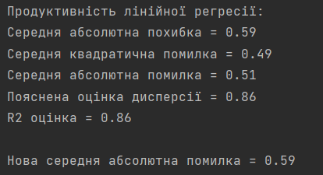

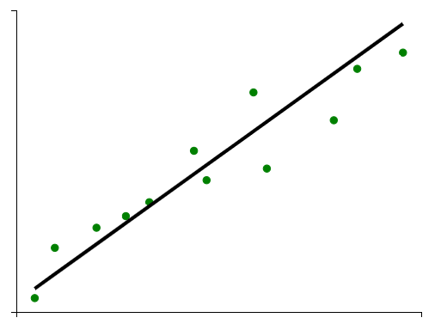

**Завдання 2.2**

Передбачення за допомогою регресії однієї змінної

import pickle  
import numpy as np  
from sklearn import linear_model  
import sklearn.metrics as sm  
import matplotlib.pyplot as plt  
# Вхідний файл, який містить дані  
input_file = 'data_regr_2.txt'  
# Завантаження даних  
data = np.loadtxt(input_file, delimiter=',')  
X, y = data[:, :-1], data[:, -1]  
# Розбивка даних на навчальний та тестовий набори  
num_training = int(0.8 * len(X))  
num_test = len(X) - num_training  
# Тренувальні дані  
X_train, y_train = X[:num_training], y[:num_training]  
# Тестові дані  
X_test, y_test = X[num_training:], y[num_training:]  
# Створення об'єкта лінійного регресора  
regressor = linear_model.LinearRegression()  
regressor.fit(X_train, y_train)  
# Прогнозування результату  
y_test_pred = regressor.predict(X_test)  
# Побудова графіка  
plt.scatter(X_test, y_test, color='green')  
plt.plot(X_test, y_test_pred, color='black', linewidth=4)  
plt.xticks(())  
plt.yticks(())  
plt.show()  
print("Продуктивність лінійної регресії:")  
print("Середня абсолютна похибка =", round(sm.mean_absolute_error(y_test, y_test_pred), 2))  
print("Середня квадратична помилка =", round(sm.mean_squared_error(y_test, y_test_pred), 2))  
print("Середня абсолютна помилка =", round(sm.median_absolute_error(y_test, y_test_pred), 2))  
print("Пояснена оцінка дисперсії =", round(sm.explained_variance_score(y_test, y_test_pred), 2))  
print("R2 оцінка =", round(sm.r2_score(y_test, y_test_pred), 3))  
output_model_file = 'model.pkl'  
# Збереження моделі  
with open(output_model_file, 'wb') as f:  
 pickle.dump(regressor, f)  
# Завантаження моделі  
y_test_pred_new = regressor.predict(X_test)  
print("\nНова середня абсолютна помилка =", round(sm.mean_absolute_error(y_test, y_test_pred_new), 2))

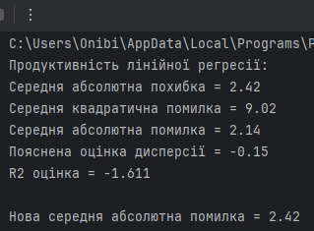

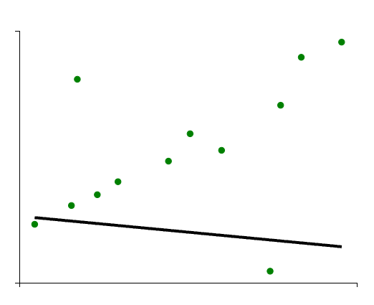

**Завдання 2.3**

Створення багатовимірного регресора

import pickle  
import numpy as np  
from sklearn import linear_model  
import sklearn.metrics as sm  
import matplotlib.pyplot as plt  
from sklearn.preprocessing import PolynomialFeatures  
# Вхідний файл, який містить дані  
input_file = 'data_multivar_regr.txt'  
# Завантаження даних  
data = np.loadtxt(input_file, delimiter=',')  
X, y = data[:, :-1], data[:, -1]  
# Розбивка даних на навчальний та тестовий набори  
num_training = int(0.8 * len(X))  
num_test = len(X) - num_training  
# Тренувальні дані  
X_train, y_train = X[:num_training], y[:num_training]  
# Тестові дані  
X_test, y_test = X[num_training:], y[num_training:]  
# Створення об'єкта лінійного регресора  
regressor = linear_model.LinearRegression()  
regressor.fit(X_train, y_train)  
# Прогнозування результату  
y_test_pred = regressor.predict(X_test)  
print("Продуктивність лінійної регресії:")  
print("Середня абсолютна похибка =", round(sm.mean_absolute_error(y_test, y_test_pred), 2))  
print("Середня квадратична помилка =", round(sm.mean_squared_error(y_test, y_test_pred), 2))  
print("Середня абсолютна помилка =", round(sm.median_absolute_error(y_test, y_test_pred), 2))  
print("Пояснена оцінка дисперсії =", round(sm.explained_variance_score(y_test, y_test_pred), 2))  
print("R2 оцінка =", round(sm.r2_score(y_test, y_test_pred), 3))  
output_model_file = 'model.pkl'  
# Збереження моделі  
with open(output_model_file, 'wb') as f:  
 pickle.dump(regressor, f)  
# Завантаження моделі  
y_test_pred_new = regressor.predict(X_test)  
print("\nНова середня абсолютна помилка =", round(sm.mean_absolute_error(y_test, y_test_pred_new), 2))  
# Поліноміальна регресія  
polynomial = PolynomialFeatures(degree=10)  
X_train_transformed = polynomial.fit_transform(X_train)  
datapoint = [[7.75, 6.35, 5.56]]  
poly_datapoint = polynomial.fit_transform(datapoint)  
poly_linear_model = linear_model.LinearRegression()  
poly_linear_model.fit(X_train_transformed, y_train)  
print("\nLinear regression:\n", regressor.predict(datapoint))  
print("\nPolynomial regression:\n", poly_linear_model.predict(poly_datapoint))

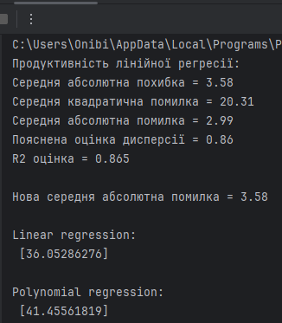

**Завдання 2.4**

Регресія багатьох змінних

import matplotlib.pyplot as plt  
import numpy as np  
from sklearn import datasets, linear_model  
from sklearn.metrics import mean_squared_error, r2_score, mean_absolute_error  
# Load the diabetes dataset  
diabetes_X, diabetes_y = datasets.load_diabetes(return_X_y=True)  
# Use only one feature  
diabetes_X = diabetes_X[:, np.newaxis, 2]  
# Split the data into training/testing sets  
diabetes_X_train = diabetes_X[:-20]  
diabetes_X_test = diabetes_X[-20:]  
# Split the targets into training/testing sets  
diabetes_y_train = diabetes_y[:-20]  
diabetes_y_test = diabetes_y[-20:]  
# Create linear regression object  
regr = linear_model.LinearRegression()  
# Train the model using the training sets  
regr.fit(diabetes_X_train, diabetes_y_train)  
# Make predictions using the testing set  
diabetes_y_pred = regr.predict(diabetes_X_test)  
# The coefficients  
print("Regression coef: \n", regr.coef_)  
print("Regression intercept: \n", regr.intercept_)  
# Середня абсолютна похибка  
print("Mean absolute error :", round(mean_absolute_error(diabetes_y_test, diabetes_y_pred), 2))  
# The mean squared error  
print("Mean squared error: %.2f" % mean_squared_error(diabetes_y_test, diabetes_y_pred))  
# The coefficient of determination: 1 is perfect prediction  
print("R2 score: %.2f" % r2_score(diabetes_y_test, diabetes_y_pred))  
fig, ax = plt.subplots()  
ax.scatter(diabetes_y_test, diabetes_y_pred, edgecolors=(0, 0, 0))  
ax.plot([diabetes_y.min(), diabetes_y.max()], [diabetes_y.min(), diabetes_y.max()], 'k--', lw=4)  
ax.set_xlabel('Виміряно')  
ax.set_ylabel('Передбачено')  
plt.show()

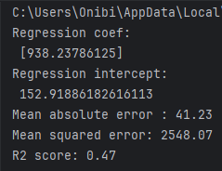

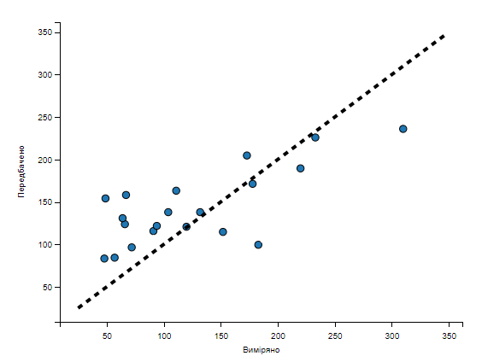

**Завдання 2.5**

Самостійна побудова регресії

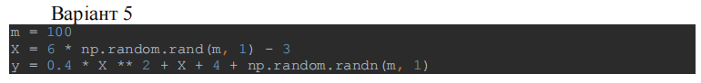

import numpy as np  
import matplotlib.pyplot as plt  
from sklearn.linear_model import LinearRegression  
from sklearn.metrics import mean_squared_error, r2_score  
from sklearn.model_selection import train_test_split  
from sklearn.preprocessing import PolynomialFeatures  
m = 100  
X = 6 * np.random.rand(m, 1) - 3  
y = 0.4 * X ** 2 + X + 4 + np.random.randn(m, 1)  
X = X.reshape(-1, 1)  
Y = y.reshape(-1, 1)  
lin = LinearRegression()  
lin.fit(X, y)  
poly = PolynomialFeatures(degree=2)  
X_poly = poly.fit_transform(X)  
poly.fit(X_poly, y)  
lin2 = LinearRegression()  
lin2.fit(X_poly, y)  
Y_NEW = lin2.predict(X_poly)  
r2 = r2_score(Y, Y_NEW)  
print('R2: ', r2)  
# Visualising the Linear Regression results  
plt.scatter(X, y, color='blue')  
plt.plot(X, lin.predict(X), color='red')  
plt.title('Linear Regression')  
plt.show()  
# Visualising the Polynomial Regression results  
plt.scatter(X, y, color='blue')  
plt.plot(X, lin2.predict(poly.fit_transform(X)), color='red')  
plt.title('Polynomial Regression')  
plt.show()



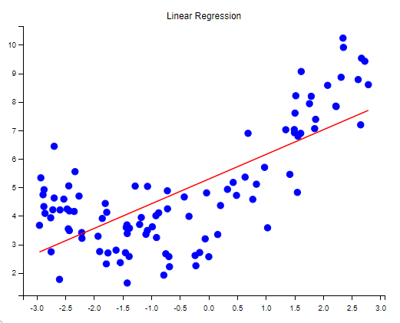

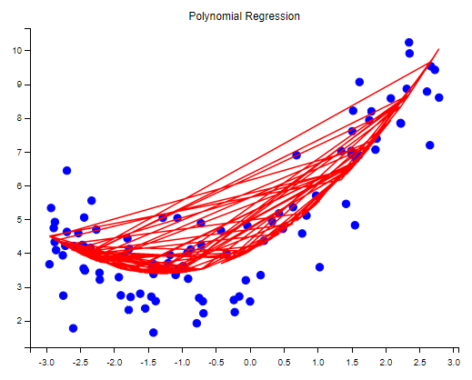

**Завдання 2.7**

Кластеризація даних за допомогою методу k-середніх

import numpy as np  
import matplotlib.pyplot as plt  
from sklearn.cluster import KMeans  
from sklearn import metrics  
X = np.loadtxt('data_clustering.txt', delimiter=',')  
num_clusters = 5  
plt.figure()  
plt.scatter(X[:, 0], X[:, 1], marker='o',  
 facecolors='none', edgecolors='black', s=80)  
x_min, x_max = X[:, 0].min() - 1, X[:, 0].max()+1  
y_min, y_max = X[:, 1].min() - 1, X[:, 1].max()+1  
plt.title('Дані')  
plt.xlim(x_min, x_max)  
plt.ylim(y_min, y_max)  
plt.xticks(())  
plt.yticks(())  
plt.show()  
kmeans = KMeans(init='k-means++', n_clusters=num_clusters, n_init=10)  
kmeans.fit(X)  
step_size = 0.01  
x_min, x_max = X[:, 0].min() - 1, X[:, 0].max()+1  
y_min, y_max = X[:, 1].min() - 1, X[:, 1].max()+1  
x_vals, y_vals = np.meshgrid(  
 np.arange(x_min, x_max, step_size), np.arange(y_min, y_max, step_size))  
output = kmeans.predict(np.c_[x_vals.ravel(), y_vals.ravel()])  
output = output.reshape(x_vals.shape)  
plt.figure()  
plt.clf()  
plt.imshow(output, interpolation='nearest', extent=(x_vals.min(), x_vals.max(  
), y_vals.min(), y_vals.max()), cmap=plt.cm.Paired, aspect='auto', origin='lower')  
plt.scatter(X[:, 0], X[:, 1], marker='o',  
 facecolors='none', edgecolors='black', s=80)  
cluster_center = kmeans.cluster_centers_  
plt.scatter(cluster_center[:, 0], cluster_center[:, 1], marker='o',  
 s=210, linewidths=4, color='black', zorder=12, facecolors='none')  
x_min, x_max = X[:, 0].min() - 1, X[:, 0].max()+1  
y_min, y_max = X[:, 1].min() - 1, X[:, 1].max()+1  
plt.title('Границі')  
plt.xlim(x_min, x_max)  
plt.ylim(y_min, y_max)  
plt.xticks(())  
plt.yticks(())  
plt.show()

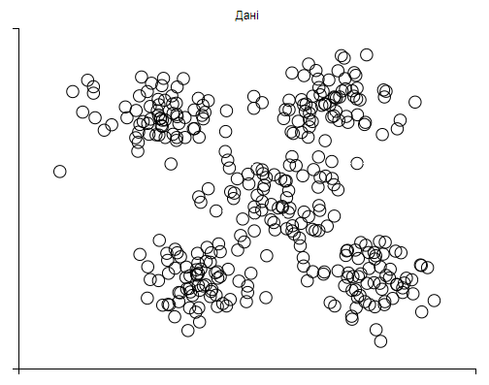

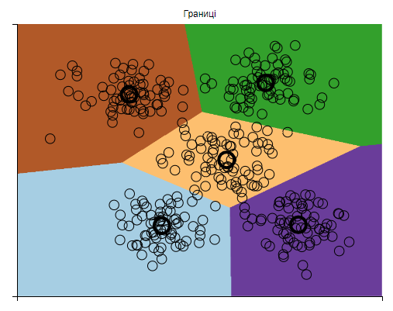

**Завдання 2.8**

Кластеризація K-середніх для набору даних Iris

import matplotlib.pyplot as plt  
from sklearn import datasets  
from sklearn.cluster import KMeans  
from sklearn.metrics import pairwise_distances_argmin  
import numpy as np  
iris = datasets.load_iris()  
X = iris.data[:, :2]  
Y = iris.target  
kmeans = KMeans(n_clusters=Y.max() + 1, init='k-means++', n_init=10, max_iter=300,  
 tol=0.0001, verbose=0, random_state=None, copy_x=True)  
kmeans.fit(X)  
y_pred = kmeans.predict(X)  
print("n_clusters: 3, n_init: 10, max_iter: 300, tol: 0.0001, verbose: 0, random_state: None, copy_x: True")  
print(y_pred)  
plt.figure()  
plt.scatter(X[:, 0], X[:, 1], c=y_pred, s=50, cmap='viridis')  
centers = kmeans.cluster_centers_  
plt.scatter(centers[:, 0], centers[:, 1], c='black', s=200, alpha=0.5)  
plt.show()  
def find_clusters(X, n_clusters, rseed=2):  
 rng = np.random.RandomState(rseed)  
 i = rng.permutation(X.shape[0])[:n_clusters]  
 centers = X[i]  
 while True:  
 labels = pairwise_distances_argmin(X, centers)  
 new_centers = np.array([X[labels == i].mean(0) for i in range(n_clusters)])  
 if np.all(centers == new_centers):  
 break  
 centers = new_centers  
 return centers, labels  
print("using find_clusters():")  
centers, labels = find_clusters(X, 3)  
print("n_clusters: 3, rseed: 2")  
plt.scatter(X[:, 0], X[:, 1], c=labels, s=50, cmap='viridis')  
plt.show()  
centers, labels = find_clusters(X, 3, rseed=0)  
print("n_clusters: 3, rseed: 0")  
plt.scatter(X[:, 0], X[:, 1], c=labels, s=50, cmap='viridis')  
plt.show()  
labels = KMeans(3, random_state=0).fit_predict(X)  
print("n_clusters: 3, rseed: 0")  
plt.scatter(X[:, 0], X[:, 1], c=labels, s=50, cmap='viridis')  
plt.show()

